**Шило Иоанн Павлов (Szyło Joann)**

4 января 1806 г – крещение (НИАБ 937-4-32, лист 13, №1/1806-р).

**НИАБ 937-4-32:** Лист 13. **Метрическая запись №1/1806-р.**

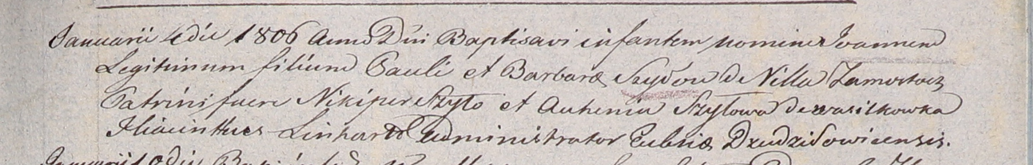

Дедиловичский костел Наисвятейшего Сердца Иисуса. 4 января 1806 года. Метрическая запись о крещении.

Szyło Jоann – сын родителей с деревни Замосточье.

Szyło Paul – отец.

Szyłowa Barbara – мать.

Szyło Nikiper – крестный отец.

Szyłowa Auhinia – крестная мать, с деревни Васильковка.

Linhart Hiacinthus – ксёндз.